# PERSENTASE PENGGUNAAN OBAT TETES MATA ANTIBIOTIK PADA PASIEN BPJS RAWAT

**JALAN DI UPT RUMAH SAKIT KHUSUS MATA PROVINSI SUMATERA UTARA**



**M. SYAFRIN DALIMUNTHE P07539019224**

**POLITEKNIK KESEHATAN KEMENKES MEDAN JURUSAN FARMASI**

**2020**

**PERSENTASE PENGGUNAAN OBAT TETES MATA ANTIBIOTIK PADA PASIEN BPJS RAWAT**

**JALAN DI UPT RUMAH SAKIT KHUSUS MATA PROVINSI SUMATERA UTARA**

Sebagai Syarat Menyelesaikan Pendidikan Program Studi Diploma III Farmasi



**M. SYAFRIN DALIMUNTHE P07539019224**

**POLITEKNIK KESEHATAN KEMENKES MEDAN JURUSAN FARMASI**

**2020**

Telah diterima dan disetujui untuk diseminarkan di hadapan penguji Medan, Juni 2020

Menyetujui Pembimbing

Zulfa Ismaniar Fauzi,SE.,M.Si. NIP. 197611201997032002

Ketua Jurusan Farmasi Politeknik Kesehatan Kemenkes Medan

Dra.Masniah,M.Kes., Apt. NIP. 196204281995032001

i

## Karya Tulis Ilmiah ini telah Diuji pada Sidang Ujian Akhir Program Jurusan Farmasi Politeknik Kesehatan Kemenkes Medan

**Medan, Juni 2020**

### Penguji I Penguji II

Lavinur, S.T., M.Si. Rosnike Merly Panjaitan, S.T., M.Si.

NIP 196302081984031002 NIP 196605151986032003

Ketua Penguji

Zulfa Ismaniar Fauzi, S.E., M.Si.

NIP 197611201997032002

Ketua Jurusan Farmasi Politeknik Kesehatan Kemenkes Medan

Dra. Masniah, M.Kes., Apt. NIP 196204281995032001

ii

**SURAT PERNYATAAN**

# PERSENTASE PENGGUNAAN OBAT TETES MATA ANTIBIOTIK PADA PASIEN BPJS RAWAT

**JALAN DI UPT RUMAH SAKIT KHUSUS MATA PROVINSI SUMATERA UTARA**

## Dengan ini Saya menyatakan bahwa dalam Karya Tulis Ilmiah ini tidak terdapat karya yang pernah diajukan untuk disuatu perguruan tinggi dan sepanjang pengetahuan Saya juga tidak terdapat karya atau pendapat yang pernah ditulis atau diterbitkan oleh orang lain, kecuali yang secara tertulis diacu dalam naskah ini dan disebut dalam daftar pustaka.

#### Medan, Juni 2020

**M.Syafrin Dalimunthe NIM P07539019224**

iii

**MEDAN HEALTH POLYTECHNICS OF MINISTRY OF HEALTH**

**PHARMACY DEPARTMENT**

**SCIENTIFIC PAPER**, **June 2020**

**M. Syafrin Dalimunthe**

**Percentage of Antibiotic Eye Drops Usage in *BPJS* Outpatients In Integrated Service Unit of Eye Care Hospital of North Sumatra Province**

**xii + 25 Pages, 2 Tables, 1 Figure, 5 Attachments**

**ABSTRACT**

Antibiotics are no longer able to kill a disease caused by microorganisms, this is because the ability of antibiotics to overcome or prevent infectious diseases is no longer effective as a result of bacterial resistance to antibiotics. Inappropriate or irrational use of antibiotics tends to be caused by easy access to antibiotics without having to be prescribed by a doctor and triggers the development of bacteria that are resistant to antibiotics. The purpose of this study was to determine the profile of the use of antibiotic eye drops in *BPJS* outpatients at Integrated Service Unit ofEye Care Hospital, North Sumatra Province.

This research is a descriptive survey study. The population in this study were all doctor prescriptions given to *BPJS* outpatients at Integrated Service Unit ofEye Care Hospital, North Sumatra Province for the period of October - December 2019. The samples of this study were obtained through saturated sampling technique.

Through this study the percentage of antibiotic eye drops prescribed as follows: Levofloxacin 29.89%, Oflofloxacin 5.48%, Ciprofloxacin 34.74%, Neomycin Sulfate 27.03%, and Gentamicin 2.86%

This study concluded that the highest percentage of antibiotic eye drops used was Ciprofloxacin, 34.74% and antibiotic prescribing for *BPJS* patients in the eye clinic had applied the standard guidelines for the formulation of Integrated Service Unit ofEye Care Hospital, North Sumatra Province.

Keywords: Usage, eye drops, antibiotics, Eye Care Hopital

References: 11 (2010 -2014)

iv

JURUSAN FARMASI KTI, JUNI 2020

M.Syafrin Dalimunthe

#### Persentase Penggunaan Obat Tetes Mata Antibiotik Pada Pasien BPJS Rawat Jalan Di UPT Rumah Sakit Khusus Mata Provinsi Sumatera Utara

xii + 25 Halaman, 2 Tabel, 1 Gambar, 5 Lampiran

## ABSTRAK

Saat ini sudah banyak antibiotik yang tidak mampu lagi menangani suatu penyakit yang diakibatkan oleh suatu mikroorganisme, hal ini terjadi karena kemampuan antibiotik dalam mengatasi maupun mencegah penyakit infeksi menyebabkan penggunaannya mengalami peningkatan yang luar biasa. Bahkan antibiotik digunakan secara tidak tepat atau tidak rasional untuk penyakit yang tidak perlu dan terdapat kecenderungan antibiotik dibeli bebas atau tanpa resep dokter. Akibatnya telah terjadi perkembangan bakteri yang resistensi terhadap antibiotik . Tujuan dari penelitian ini untuk mengetahui persentase profil penggunaan obat antibiotik tetes mata pada pasien BPJS rawat jalan di UPT Rumah Sakit Khusus Mata Provinsi Sumatera Utara.

Metode dalam penelitian ini adalah survey deskriptif. Populasi dalam penelitian ini adalah seluruh resep pasien BPJS rawat jalan di UPT Rumah Sakit Khusus Mata Provinsi Sumatera Utara pada bulan Oktober sampai Desember 2019. Sampel pada penelitian ini adalah *sampel jenuh.*

Hasil dari penelitian ini bahwa persentase resep obat tetes mata antibiotik pada pasien BPJS rawat jalan di UPT Rumah Sakit Khusus Mata Provinsi Sumatera Utara yaitu Levofloxacin 29,89%, Oflofloxacin 5,48%, Ciprofloxacin 34,74%, Neomycin Sulfate 27,03%, dan Gentamicin 2,86%

Berdasarkan penelitian tersebut dapat disimpulkan bahwa persentase obat antibiotik tetes mata yang terbanyak adalah Ciprofloxacin dengan persentase 34,74%

Kata kunci : Penggunaan, Tetes Mata, Antibiotik, RSKM Daftar bacaan : 11 (2010 - 2014)

v

## KATA PENGANTAR

Puji Syukur Penulis ucapkan kehadirat Allah SWT atas segala berkah dan rahmat-Nya sehingga Penulis dapat menyelesaikan Karya Tulis Ilmiah ini dengan baik sesuai dengan waktu yang telah direncanakan. Adapun judul Karya Tulis Ilmiah adalah “Persentase Penggunaan Obat Tetes Mata Antibiotik Pada Pasien BPJS Rawat Jalan Di UPT Rumah Sakit Khusus Mata Provinsi Sumatera Utara” sengaja disusun untuk memenuhi persyaratan dalam menyelesaikan pendidikan Program Diploma III di Jurusan Farmasi Poltekkes Kemenkes Medan. Penyusunan Karya Tulis Ilmiah ini tidak terlepas dari dukungan, bimbingan, saran serta bantuan dari berbagai pihak. Untuk itu Penulis

mengucapkan terimakasih sebesar-besarnya kepada:

1. Ibu Dra.Ida Nurhayati, M.Kes. selaku Direktur Poltekkes Kemenkes Medan.
2. Ibu Dra.Masniah, M.Kes., Apt. selaku Ketua Jurusan Farmasi Poltekkes Kemenkes Medan.
3. Ibu Dra.Antetti Tampubolon, M.Si., Apt. Dosen Pembimbing Akademik saya selama menjadi mahasiswa di Jurusan Farmasi Poltekkes Kemenkes Medan.
4. Ibu Zulfa Ismaniar Fauzi, S.E., M.Si. Dosen Pembimbing Karya Tulis Ilmiah yang telah mengantarkan saya mengikuti Ujian Akhir Program (UAP).
5. Bapak Lavinur, S.T., M.Si. dan Ibu Rosnike Merly Panjaitan, S.T., M.Si Dosen penguji I dan penguji II Karya Tulis Ilmiah ini dan Ujian Akhir Program (UAP) yang telah menguji dan memberikan masukan kepada Penulis.
6. Seluruh Dosen dan Pegawai Jurusan Farmasi Poltekkes Kemenkes Medan.
7. Teristimewa kepada Orang Tua Penulis, Istri Dewiana, SE dan anak- anak tercinta Denny Syafrianto Dalimunthe, Fajar Taufiq Azzaky Dalimunthe dan terkhusus Agustina Sarumaha, Amd.Farm dan Erniyoesniati Siregar atas dukungan, motivasi dan doa yang tak pernah putus untuk Penulis selama perkuliahan dan penelitian.

vi

1. Buat keluarga besar tercinta, Abang, Kakak serta adik-adik penulis atas motivasi dan dukungan nya selama ini.
2. Buat Mahasiswa/i RPL Jurusan Farmasi Poltekkes Kemenkes Medan terkhususnya Kelas Medan yang selalu memberikan dukungan dan motivasi selama perkuliahan dan dalam menyusun Karya Tulis Ilmiah.

Penulis menyadari sepenuhnya bahwa KTI ini masih banyak kekurangan, hal ini tidak terlepas dari keterbatasan pengetahuan Penulis, maka Penulis mengharapkan kritik dan saran yang bersifat membangun dari pembaca demi kesempurnaan KTI ini.

Akhir kata semoga Allah SWT selalu melimpahkan rahmat dan karunia- Nya kepada kita semua dan Penulis berharap semoga KTI ini bermanfaat bagi kita semua.

Medan, Juni 2020 Penulis

M.Syafrin Dalimunthe

vii

#### DAFTAR ISI

Halaman LEMBAR PERSETUJUAN i

LEMBAR PENGESAHAN ii

ABSTRACT iv

ABSTRAK v

KATA PENGANTAR vi

DAFTAR ISI viii

DAFTAR TABEL x

DAFTAR GAMBAR xi

DAFTAR LAMPIRAN xii

BAB I PENDAHULUAN 1

* 1. Latar Belakang 1
  2. Rumusan Masalah 3
  3. Tujuan Penelitian 4
  4. Manfaat Penelitian 4

BAB II TINJAUAN PUSTAKA 5

* 1. Antibiotik 5
     1. Defenisi dan Sejarah Antibiotik 5
     2. Penggolongan Antibiotik 5
     3. Prinsip Penggunaan Antibiotik 9
  2. Rumah Sakit 10
     1. Defenisi Rumah Sakit 10
     2. Rumah Sakit Umum dan Khusus 10
  3. Gambaran Umum UPT Rumah Sakit Khusus Mata Provinsi Sumut 17
  4. Kerangka Konsep 18
  5. Defenisi Operasional 18

BAB III METODE PENELITIAN 19

* 1. Jenis dan Desain Penelitian 19
  2. Lokasi dan Waktu Penelitian 19
  3. Populasi dan Sampel 19
     1. Populasi………………………………………………………….19
     2. Sampel…………………………………………………………. 19

viii

* 1. Jenis dan Cara Pengumpulan Data…………………………………….. 19
  2. Prosedur Kerja ……………………………………………………………...19
  3. Pengolahan dan Analisis Data 20

BAB IV HASIL DAN PEMBAHASAN 21

* 1. Hasil………………………………………………………………………….21
  2. Pembahasan………………………………………………………………..23

BAB V KESIMPULAN DAN SARAN 24

* 1. Kesimpulan 24
  2. Saran…………………………………………………………………………24

Daftar Pustaka 25

ix

#### DAFTAR TABEL

**Halaman**

Tabel 4.1 Jumlah Obat Tetes Mata Antibiotik pada Bulan Oktober sampai Desember 2019 22

Tabel 4.2 Persentase Obat Tetes Mata Antibiotik pada Bulan Oktober sampai Desember 2019 22

x

#### Halaman

Gambar 2.1 Kerangka Konsep 18

xi

#### Halaman

Lampiran 1 Surat Permohonan Penelitian 26

Lampiran 2 Surat Izin Penelitian 27

Lampiran 3 Master Tabulasi Jumlah Resep Obat Tetes Mata Antibiotik di UPT Rumah Sakit Khusus Mata Provinsi Sumut Oktober 2019 28

Lampiran 4 Master Tabulasi Jumlah Resep Obat Tetes Mata Antibiotik di UPT Rumah Sakit Khusus Mata Provinsi Sumut November 2019 29

Lampiran 5 Master Tabulasi Jumlah Resep Obat Tetes Mata Antibiotik di UPT Rumah Sakit Khusus Mata Provinsi Sumut Desember 2019 30

Lampiran 6 Kartu Bimbingan KTI 31

Lampiran 7 Ethical Clearence 32

Lampiran 8 Dokumentasi 33

xii

## PENDAHULUAN

## Latar Belakang

Obat berperan sangat penting dalam pelayanan kesehatan. Obat adalah bahan atau paduan bahan, termasuk produk biologi yang digunakan untuk mempengaruhi atau menyelidiki sistem fisiologi atau keadaan patologi dalam rangka penetapan diagnosis, pencegahan, penyembuhan, pemulihan, peningkatan kesehatan dan kontrasepsi untuk manusia (Depkes, 2016). Menurut Katzung (2014), dalam aspek yang paling umum, suatu obat dapat didefinisikan sebagai setiap bahan yang menyebabkan perubahan dalam fungsi biologik melalui efek kimiawinya.

Penyakit infeksi merupakan salah satu masalah kesehatan masyarakat yang penting, khususnya di negara berkembang. Salah satu obat andalan untuk mengatasi masalah tersebut adalah antimikroba antara lain antibakteri/antibiotik, antijamur, antivirus, antiprotozoa. Antibiotik merupakan obat yang paling banyak digunakan pada infeksi yang disebabkan oleh bakteri (Permenkes, 2011).

Berbagai studi menemukan bahwa sekitar 40–62% antibiotik digunakan secara tidak tepat untuk penyakit-penyakit yang sebenarnya tidak memerlukan antibiotik. Pada penelitian kualitas penggunaan antibiotik di berbagai bagian rumah sakit ditemukan 30% sampai dengan 80% tidak didasarkan pada indikasi (Permenkes, 2011).

Kesehatan indera penglihatan merupakan hal yang penting untuk meningkatkan kualitas sumber daya manusia dalam meningkatkan kualitas kehidupan masyarakat, dalam rangka mewujudkan manusia Indonesia yang cerdas, produktif, maju, mandiri, dan sejahtera lahir batin. Oleh karena itu semua bagian dari mata harus dijaga kesehatannya. Salah satu bagian dari mata yang tidak boleh dilupakan adalah kelopak mata. Kelopak mata berperan penting dalam memberikan proteksi fisik untuk mata. Selain itu, kelopak mata juga berperan dalam mempertahankan film air mata serta drainase air mata.

Penggunaan obat yang tidak tepat akan menimbulkan banyak masalah, khususnya antibiotik. Frekuensi pemakaian antibiotik yang tinggi tetapi tidak diimbangi dengan ketentuan yang sesuai atau tidak rasional dapat menimbulkan dampak negatif , salah satunya dapat terjadi resistensi.

1

Resistensi antibiotik dapat memperpanjang masa infeksi, memperburuk kondisi klinis, dan beresiko perlunya penggunaan antibiotik tingkat lanjut yang lebih mahal yang efektivitas serta toksinnya lebih besar (Nurmala, dkk., 2015).

Antibiotik adalah segolongan senyawa baik alami maupun sintetik yang mempunyai efek menekan atau menghentikan suatu proses biokimia di dalam organisme, khususnya dalam proses infeksi oleh bakteri (Peraturan Menteri Kesehatan Republik Indonesia Nomor 8 Tahun 2015 Tentang Program Pengendalian Resistensi Antimikroba). Pemberian antibiotik pada kondisi yang bukan disebabkan oleh bakteri banyak ditemukan dari praktik sehari-hari, baik di puskesmas (primer), rumah sakit, maupun praktek swasta. Sampai saat ini peresepan antibiotik oleh dokter pada kondisi yang bukan disebabkan oleh bakteri masih banyak ditemukan baik di rumah sakit maupun praktek swasta.

Saat ini sudah banyak antibiotik yang tidak mampu lagi menangani suatu penyakit yang diakibatkan oleh suatu mikroorganisme, hal ini terjadi karena kemampuan antibiotik dalam mengatasi maupun mencegah penyakit infeksi menyebabkan penggunaannya mengalami peningkatan yang luar biasa. Bahkan antibiotik digunakan secara tidak tepat atau tidak rasional untuk penyakit yang tidak perlu dan terdapat kecenderungan antibiotik dibeli bebas atau tanpa resep dokter. Akibatnya telah terjadi perkembangan bakteri yang resistensi terhadap antibiotik.

Mata merupakan salah satu indera yang penting bagi manusia, melalui mata manusia menyerap informasi visual yang digunakan untuk melaksanakan berbagai kegiatan. Namun gangguan terhadap penglihatan banyak terjadi, mulai dari gangguan ringan hingga gangguan berat yang dapat mengakibatkan kebutaan, salah satunya infeksi pada mata (Lubis,dkk., 2016).

Menurut peneliti sebelumnya Sri Ayuningsih Sutanto (2015), hasil penelitian menunjukkan ketersediaan obat tetes mata di Apotek Pelengkap Kimia Farma RSUP Dr. Sardjito adalah 77,0% dalam kemasan botol, obat tetes mata meliputi aturan pemakaian, mata yang harus diteteskan, dan jpengetahuan 75,4% responden menjawab benar. Pada aspek sikap 86,7% benar

Menurut peneliti sebelumnya Tri Wulandari (2013) Dari hasil uji korelasi spearman rank, didapatkan hasil perhitungan 0,000 <0,05, sedangkan hasil perhitungan koefisien korelasi sebesar 0,769 yang berarti ada hubungan yang

sangat rendah antara penggunaan obat tetes mata dengan terjadinya glaukoma. Dari hasil uji korelasi spearman rank terjadinya glaukoma berdasarkan penggunaan obat tetes mata didapatkan hasil perhitungan dengan nilai 0,000

<0,05. Sehingga ada hubungan yang signifikan antara variabel bebas variabel terikat, sementara hasil koefisien korelasi sebesar 0,909 yang berarti ada hubungan yang sangat kuat antara frekuensi penggunaan obat tetes mata dengan terjadinya glaukoma. Dari hasil uji korelasi spearman rank tentang hubungan penggunaan obat tetes mata dengan terjadinya glaukoma didapatkan hasil 0,001 <0,05. Sedangkan hasil perhitungan koefisien korelasi sebesar 0,339 artinya ada hubungan antara penggunaan obat tetes mata dengan terjadinya glaukoma.

Menurut Budi Yarmin (2015) Tidak sedikit orang yang langsung membeli dan menggunakan obat tetes mata tanpa petunjuk dari dokter. Sayangnya dalam penggunaan dan penyimpanannya tidak disertai dengan pengetahuan yang cukup dalam hal penggunaan dan penyimpanan yang benar. Pengetahuan sangat penting karena merupakan salah satu faktor efek terapi obat dapat tercapai. Hasil penelitian ini menunjukan sebesar 16,7% responden memiliki tingkat pengetahuan rendah, 53,3% memiliki tingkat pengetahuan sedang dan 30% memiliki tingkat pengetahuan tinggi. Oleh karena itu perlu dilakukan promosi kesehatan untuk meningkatkan pengetahuan tentang cara penggunaan dan penyimpanan obat tetes mata

UPT Rumah Sakit Khusus Mata merupakan salah satu rumah sakit binaan Dinas Kesehatan (Dinkes) Provinsi Sumatera Utara (PROVSU) yang melayani kebutuhan masyarakat akan pelayanan kesehatan mata dan diharapkan mampu memberikan manfaat nyata bagi warga pengidap gangguan kesehatan mata yang jumlahnya tiap tahun kian meningkat. Berdasarkan uraian diatas, pola penggunaan antibiotik pada mata perlu mendapat perhatian khusus sehingga penulis tertarik untuk meneliti “Persentase Penggunaan Obat tetes mata Antibiotik pada pasien BPJS rawat jalan di UPT Rumah Sakit Khusus Mata Provinsi Sumatera Utara.

## Rumusan Masalah

Bagaimanakah Persentase Penggunaan Obat Antibiotik tetes mata pada pasien BPJS rawat jalan di UPT Rumah Sakit Khusus Mata Provinsi Sumatera Utara ?

## Tujuan Penelitian

* + 1. Untuk mengetahui persentase Profil Penggunaan Obat Antibiotik tetes mata pada pasien BPJS rawat jalan di UPT Rumah Sakit Khusus Mata Provinsi Sumatera Utara
    2. Untuk mengetahui pemberian antibiotik pada pasien BPJS di poli mata UPT. UPT Rumah Sakit Khusus Mata Provinsi Sumatera Utara dengan panduan standar pengobatan formularium UPT Rumah Sakit Khusus Mata Provinsi Sumatera Utara

## Manfaat Penelitian

Sebagai bahan informasi tentang pola penggunaan antibiotik di UPT Rumah Sakit Khusus Mata Provinsi Sumatera Utara.

## BAB II TINJAUAN PUSTAKA

## Antibiotik

## Defenisi dan sejarah antibiotik

Antibiotik adalah senyawa yang digunakan untuk mencegah dan mengobati suatu infeksi karena bakteri. Infeksi bakteri terjadi bila bakteri mampu melewati barrier mukosa atau kulit dan menembus jaringan tubuh. Pada umumnya tubuh memiliki respon imun untuk mengeliminasi bakteri atau mikroorganisme yang masuk. Jika perkembangbiakan bakteri lebih cepat dari respon imun yang ada, maka akan terjadi penyakit infeksi yang ditandai dengan adanya inflamasi (Permenkes, 2011).

Kegiatan antibiotik untuk pertama kalinya ditemukan secara kebetulan oleh dr. Alexander Fleming (Inggris, 1982, penisilin). Tetapi penemuan ini baru dikembangkan dan digunakan di tahun 1941 pada permulaan Perang Dunia II, ketika obat-obat antibakteri sangat diperlukan untuk menangani infeksi dari luka- luka akibat pertempuran. Kemudian, para peneliti di seluruh dunia menghasilkan banyak zat lain dengan khasiat antibiotik. Tetapi berhubung dengan sifat toksiknya bagi manusia, hanya sebagian kecil saja yang dapat digunakan sebagai obat (Tan dan Kirana,2015).

## Penggolongan Antibiotik

Penggolongan antibiotik secara umum dapat diklasifikasikan sebagai berikut:

1. Antibiotik berdasarkan mekanisme kerjanya yaitu (Permenkes,2011):
   1. Menghambat sintesis atau merusak dinding sel bakteri, seperti beta- laktam (penisilin, sefalosporin, monobaktam, karbapenem, inhibitor beta- laktamase), basitrasin danvankomisin.
   2. Memodifikasi atau menghambat sintesis protein, misalnya aminoglikosida, kloramfenikol, tetrasiklin, makrolida (eritromisin, azitromisin, klaritromisin), klindamisin, mupirosin danspektinomisin.
   3. Menghambat enzim-enzim esensial dalam metabolisme folat, misalnya trimetoprim dansulfonamid.
   4. Mempengaruhi sintesis atau metabolism asam nukleat, misalnya kuinolon, nitrofurantoin.

5

Menurut Sudigdoadi, 2015, secara umum mekanisme kerja antibiotik pada sel bakteri dapat terjadi melalui beberapa cara yaitu:

* + 1. Menghambat sintesis dinding sel bakteri, seperti fosfomisin, sikloserin, basitrasin, vankomisin, penisilin, sefalosporin, karbapenem dan monobaktam.
    2. Menghambat fungsi membran plasma, contohnya amfoterisin B, kolistin, imidazol, polien danpolimiksin.
    3. Menghambat sintesis asam nukleat, seperti golongan kuinolon, nitroimidazol danrifampin.
    4. Menghambat sintesis protein melalui penghambatan pada tahap translasi dan transkripsi material genetik misalnya golongan aminoglikosida, tetrasiklin, kloramfenikol, makrolida (eritromisin, azitromisin, klaritromisin), linkomisin danklindamisin.
  1. Menghambat metabolisme folat, misalnya trimetoprim dansulfonamid

1. Antibiotik berdasarkan luas aktivitasnya (Tan dan Kirana,2015).
2. Antibiotik narrow-spectrum(aktivitas sempit)

Obat-obat ini terutama aktif terhadap beberapa jenis kuman saja, misalnya penisilin-G dan penisilin-V, eritromisin, klindamisin, kanamisin dan asam fusidat hanya bekerja terhadap kuman gram positif. Sedangkan streptomisin, gentamisin, polimiksin-B dan asam nalidiksat khusus aktif terhadap kuman gram negatif.

1. Antibiotik broad-spectrum(aktivitas luas)

Bekerja terhadap lebih banyak baik jenis kuman gram positif maupun gram negatif. Antara lain sulfonamide, ampisilin, sefalosporin, kloramfenikol, tetrasiklin dan rifampisin.

1. Antibiotik berdasarkan struktur kimianya (BPOM,2014).
2. Golongan Penisilin, antara lain benzilpenisilin, amoksisilin, ampisilin, coamoksiklav.
3. Golongan Sefalosporin seperti sefadroksil, sefaklor, sefaleksin, sefiksim, sefotaksim, seftriakson dan antibiotik beta-laktam lainnya seperti aztreonam, imipenem, meropenem,ertapenem.
4. Golongan Tetrasiklin antara lain doksisiklin, minosiklin,oksitetrasik
5. Golongan Aminoglikosida, meliputi amikasin, gentamisin, neomisin, netilmisin, streptomisin dantobramisin.
6. Golongan Makrolida, antara lain eritromisin, azitromisin, klaritromisin, roksitromisin,spiramisin.
7. Golongan Kuinolon, antara lain asam nalidiksat, norfloksasin, ofloksasin, moksifloksasin, levofloksasin,siprofloksasin

4 Antibiotik berdasarkan sifat farmakokinetiknya secara umum terdapat dua kelompok, yaitu (Permenkes, 2011) :

1. *Time dependent killing*. Lamanya antibiotik dalam darah dalam kadar

diatas KHM sangat penting untuk memperkirakan *outcome*klinik ataupun kesembuhan. Pada kelompok ini kadar antibiotik dalam darah diatas KHM paling tidak selama 50% interval dosis. Contoh antibiotik yang tergolong *timedependentkilling*antara lain penisilin, sefalosporin danmakrolida.

1. *Concentration dependent killing*. Semakin tinggi kadar antibiotik dalam darah melampaui KHM maka semakin tinggi pula daya bunuhnya terhadap bakteri. Untuk kelompok ini diperlukan rasio kadar / KHM sekitar 10. Ini mengandung arti bahwa rejimen dosis yang dipilih haruslah memiliki kadar dalam serum atau jaringan 10 kali lebih tinggi dari KHM. Jika gagal mencapai kadar ini ditempat infeksi atau jaringan akan mengakibatkan kegagalan terapi. Situasi inilah yang selanjutnya menjadi salah satu penyebab terjadinyaresistensi.

Farmakokinetik membahas tentang perjalanan kadar antibiotik di dalam tubuh, sedangkan farmakodinamik membahas tentang hubungan antara kadar- kadar itu dan efek antibiotiknya. Dosis antibiotik dulunya hanya ditentukan oleh parameter farmakokinetik saja. Namun, ternyata farmakodinamik juga memainkan peran yang sama, atau bahkan lebih penting karena parameter- parameter pada farmakokinetik tidak mendeskripsikan aktivitas bakterisid suatu antibiotik (Permenkes,2011).

Tiga sifat farmakodinamik antibiotik yang paling baik untuk menjelaskan aktivitas bakterisidal adalah *time-dependence*(tergantung waktu)*, concentration- dependence*(tergantung konsentrasi)*,* dan efek persisten.

Kecepatan bakterisidal ditentukan oleh panjang waktu yang diperlukan untuk membunuh bakteri (*time-dependence),* atau efek meningkatkan kadar obat (*concentration-dependence)*. Efek persisten mencakup *Post-Antibiotic Effect (PAE)*. PAE adalah supresi pertumbuhan bakteri secara persisten sesudah paparan antibiotik. Antibiotik yang termasuk PAE masih memberikan efek meskipun konsentrasi didalam darah dibawah MIC (*Minimum Inhibitory*

*Concentration*) (Permenkes, 2011).

### Jenis-jenis Antibiotik

1. Levofloxacin adalah obat antibiotik golongan quinolone yang bermanfaat untuk mengobati penyakit akibat infeksi bakteri, seperti pneumonia, sinusitis, prostatitis, konjungtivitis, infeksi saluran kemih, dan infeksi kulit. Obat antibiotik ini tersedia dalam bentuk tablet, sirup, dan tetes mata. Levofloxacin tidak hanya untuk mengatasi, tetapi juga mencegah [penyakit anthrax](https://www.alodokter.com/anthrax) dan [penyakit pes](https://www.alodokter.com/pes) pada orang-orang yang terpapar bakteri ini. Obat ini bekerja dengan cara membasmi bakteri penyebab infeksi.
2. Ofloxacin adalah obat yang digunakan untuk mengobati infeksi bakteri seperti infeksi paru, serta infeksi kulit dan jaringan lunak. Obat ini membunuh bakteri penyebab infeksi dengan cara menghambat enzim DNA girase, yang berperan penting dalam pertumbuhan bakteri.
3. Siprofloksasin atau ciprofloxacin adalah antibiotik untuk mengatasi berbagai jenis infeksi bakteri. Obat ini tersedia dalam bentuk tablet, suntikan, dan tetes mata. Obat ciprofloxacin mengandung bahan aktif ciprofloxacin HCl yang memiliki cara kerja menghentikan pertumbuhan bakteri. Oleh karena itu, obat ini bukan digunakan untuk mengobati infeksi yang disebabkan virus, seperti *common cold* (batuk pilek biasa) atau flu.
4. Neomycin adalah obat yang digunakan untuk mengatasi infeksi. Neomycin bekerja dengan cara menghentikan pertumbuhan bakteri di sebuah organ. Obat ini tersedia dalam beragam bentuk, di antaranya adalah tetes atau salep mata, tetes telinga, dan obat oles (topikal) yang berbentuk salep, krim, serta gel. Untuk bentuk topikal, neomycin berguna untuk mengangani infeksi kulit yang disebabkan oleh bakteri. Sementara itu, neomycin tetes mata dan telinga digunakan untuk menangani infeksi bakteri yang terjadi di organ tersebut, misalnya infeksi mata karena bakteri atau [otitis eksterna](https://www.alodokter.com/otitis-eksterna) (infeksi bakteri di telinga).
5. Gentamicin adalah obat untuk mengatasi infeksi akibat bakteri. Obat ini tersedia dalam bentuk injeksi, infus, tetes (tincture), krim, dan salep. Obat ini hanya boleh digunakan dengan resep dokter. Gentamicin termasuk dalam golongan obat antibiotik [aminoglikosida](https://www.alodokter.com/aminoglikosida). Obat ini bekerja dengan cara

membunuh sekaligus mencegah pertumbuhan bakteri, sehingga infeksi bisa diatasi.

## Prinsip Penggunaan Antibiotik

Faktor-faktor yang harus dipertimbangkan pada penggunaan antibiotik,yaitu:

1. Resistensi Mikroorganisme Terhadap Antibiotik
   1. Resistensi adalah kemampuan bakteri untuk menetralisir dan melemahkan daya kerja antibiotik. Hal ini dapat terjadi dengan beberapa cara,yaitu:
      1. Merusak antibiotik dengan enzim yang diproduksi.
      2. Mengubah reseptor titik tangkap antibiotik.
      3. Mengubah fisiko-kimiawi target sasaran antibiotik pada selbakteri.
      4. Antibiotik tidak dapat menembus dinding sel, akibat perubahan sifat dinding selbakteri.
      5. Antibiotik masuk kedalam dinding sel bakteri namun segera dikeluarkan dari dalam sel melalui mekanisme transport aktif keluar sel.
   2. Satuan resistensi dinyatakan dalam satuan KHM (Kadar Hambat Minimal) atau Minimum Inhibitory Concentration (MIC) yaitu kadar terendah antibiotik (µg/mL) yang mampu menghambat tumbuh dan berkembangnya bakteri. Peningkatan nilai KHM menggambarkan tahap awal menuju resisten.
2. Faktor Farmakokinetik dan Farmakodinamik

Sifat farmakokinetik dan farmakodinamik antibiotik sangat diperlukan untuk menetapkan jenis dan dosis antibiotik secara tepat.

1. Faktor Interaksi dan Efek Samping Obat

Pemberian antibiotik secara bersamaan dengan antibiotik lain, obat lain atau makanan dapat menimbulkan efek yang tidak diharapkan. Efek dari interaksi yang dapat terjadi cukup beragam mulai dari yang ringan seperti penurunan absorpsi obat atau penundaan absorpsi hingga meningkatkan efek toksik obat lainnya.

4 Faktor Biaya

Antibiotik yang tersedia di Indonesia bisa dalam bentuk obat generik, obat merek dagang maupun obat paten. Harga antibiotik pun sangat beragam. Harga

antibiotik dengan kandungan yang sama bisa berbeda hingga 100 kali lebih mahal dibanding generiknya. Apalagi untuk sediaan parenteral yang bisa 1000 kali lebih mahal dari sediaan oral dengan kandungan yang sama.

Peresepan antibiotik yang mahal, dengan harga diluar batas kemampuan keuangan pasien akan berdampak pada tidak terbelinya antibiotik oleh pasien, sehingga mengakibatkan terjadinya kegagalan terapi. Setepat apapun antibiotik yang diresepkan apabila jauh dari tingkat kemampuan keuangan pasien tentu tidak akan bermanfaat (Permenkes , 2011).

## Rumah Sakit

## Defenisi Rumah Sakit

Rumah Sakit adalah institusi pelayanan kesehatan yang menyelenggarakan pelayanan kesehatan perorangan secara paripurna yang menyediakan pelayanan rawat inap, rawat jalan, dan gawat darurat (Permenkes, 2010).

## Rumah Sakit Umum dan Khusus

Rumah Sakit Umum adalah Rumah Sakit yang memberikan pelayanan kesehatan pada semua bidang dan jenis penyakit.

Tipe-tipe rumah sakit di Indonesia diklasifikasikan atas : Tipe A, B, C, D, dan rumah sakit khusus. Tipe rumah sakit yang lebih tinggi (A) mengayomi rumah sakit yang lebih rendah dan pengayom wilayahnya lebih luas. Pengayoman ini dilaksanakan melalui sistem rujukan kesehatan (berkaitan dengan upaya promotif dan preventif yang mencakup bantuan teknologi, sarana dan operasionalnya dan rujukan medik, adalah yang berkaitan dengan pelayanan yang meliputi upaya kuratif dan rehabilitatif (Permenkes,2010).

Rumah Sakit Khusus adalah Rumah Sakit yang memberikan pelayanan utama pada satu bidang atau satu jenis penyakit tertentu, berdasarkan disiplin ilmu, golongan umur, organ atau jenis penyakit (Permenkes,2010).

Jenis Rumah Sakit khusus antara lain Rumah Sakit Khusus Ibu dan Anak, Jantung, Kanker, Orthopedi, Paru, Jiwa, Kusta, Mata, Ketergantungan Obat, Stroke, Penyakit Infeksi, Bersalin, Gigi dan Mulut, Rehabilitasi Medik, Telinga Hidung Tenggorokan, Bedah, Ginjal, Kulit dan Kelamin. Berdasarkan fasilitas dan kemampuan pelayanan, Rumah Sakit Khusus diklasifikasikan menjadi:

1. Rumah Sakit Khusus Kelas A
2. Rumah Sakit Khusus Kelas B;
3. Rumah Sakit Khusus Kelas C (Permenkes,2010).

#### Penyakit Mata

Penyakit mata adalah suatu gangguan kesehatan pada indera penglihatan yang disebabkan oleh bakteri, virus, kelainan sistem faal atau pada jaringan organ mata.

Ada berbagai macam penyakit mata yang dapat menyerang manusia, kondisi iklim yang tropis seperti, cahaya yang terang dan menyilaukan, panas, kelembapan, debu, bakteri dan serangga. Infeksi pada mata dapat disebabkan oleh virus, jamur, ataupun parasit. Infeksi tersebut dapat mengenai seluruh bagian mata, mulai dari kelopak mata hingga lensa. Infeksi pada mata dapat menyebabkan mata merah dengan penglihatan yang menurun maupun tidak.

Pada penglihatan yang menurun, infeksi terjadi pada media refraksi mata, seperti pada kornea dan lensa. Sedangkan pada penglihatan yang normal, infeksi terjadi pada struktur sekitar mata (Ilyas Sidarta, 2017). Buruknya kondisi perumahan, sanitasi dan kebersihan pribadi semakin menambah sebab munculnya penyakit mata. Beberapa penyakit mata tersebut diantaranya :

1. Katarak adalah jenis penyakit kekeruhan lensa yang dapat terjadi akibat hidrasi (penambahan cairan lensa), denaturasi protein lensa atau dapat juga akibat dari kedua-duanya seperti melihat air terjun, yang biasanya mengenai kedua mata dan berjalan progesif. Penyebab katarak antara lain trauma, ketuaan, ataupun penyakit mata lain yang tidak mendapatkan pengobatan intensif. Satu-satunya pengobatan yang dapat dilakukan adalah dengan melakukan pembedahan.
2. Konjungtivitis adalah penyakit mata merah yang disebabkan oleh reaksi alergi
3. Xeroftalmia adalah suatu penyakit mata akibat defisiensi vitamin A dengan kekeringan epitel biji mata dan kornea. Penyakit ini disebabkan oleh konsumsi makanan yang tidak mengandung cukup vitamin A atau provitamin A untuk jangka waktu yang lama.
4. Uveitis adalah inflamasi uvea (iris, korpus siliaris, dan koroid) dengan berbagai penyebab seperti disebabkan oleh virus, bakteri, fungi, ataupun parasit yang spesifik.
5. Keratitis merupakan kelainan akibat terjadinya infiltrasi sel radang pada

kornea yang akan mengakibatkan kornea menjadi keruh (Ilyas Sidarta, 2017). Keratitis dapat terjadi pada berbagai lapisan kornea (misalnya, epitelium, subepitelium, stroma, dan endotelium). Inflamasi ini dapat diakibatkan oleh penyebab yang menular ataupun tidak menular. Sejumlah senyawa mikroba sudah diidentifikasi sebagai penyebab infeksi keratitis termasuk bakteri, virus, fungi, spiroket, serta kista dan trofozoit (Gilman & Goodman, 2014).

1. Kalazion merupakan peradangan granulamatosa kelenjar meibom yang merupakan peradangan pada iris dan badan siliar adalah tipe uveitis yang paling sering ditemukan.
2. Endoftalmitis adalah suatu proses inflamasi pada jaringan intraocular yang cenderung parah dan merusak serta umumnya menular. Jika proses inflamasi meliputi semua bola mata, proses ini disebut panoftalmitis.
3. Astigmatisma atau mata silindris merupakan kelainan pada mata yang disebabkan oleh karena lengkung kornea mata yang tidak merata. Kelainan refraksi ini bisa mengenai siapa saja tanpa peduli status sosial, umur dan jenis kelamin.
4. Blefaritis adalah radang pada kelopak mata, sering mengenai bagian kelopak mata dan tepi kelopak mata yang dapat disebabkan oleh debu, asap, bahan kimia iritatif, atau bahan kosmetik (Ilyas Sidarta, 2017).
5. Hipermetropi atau rabun dekat adalah keadaan di mana berkas cahaya yang masuk ke mata difokuskan di belakang retina.
6. Hordeolum yakni benjolan dikelopak mata yang disebabkan oleh peradangan di folikel atau kantong kelenjar yang sempit dan kecil yang terdapat di akar bulu mata.
7. Oftalmia neonatorum yaitu penyakit mata yang disebabkan oleh stafilokokus, gonokokus, atau virus *Trachoma and Inclusion Conjunctivitis* (TRIC). Oftalmia neonatorum merupakan penyakit konjungtivitis yang terjadi pada bulan pertama kehidupan.
8. Limfoma orbita, yaitu penyakit mata yang disebabkan oleh tumor limfoma burkitt, yang terjadi akibat infeksi virus *Epstein - barr*.
9. Cacar dengan pustule yang mengenai kornea, dimana hal tersebut akan mengakibatkan perforasi kornea sehingga terjadi endoftalmitis dan fusis bulbi (Ilyas Sidarta, 2017).

#### 2.Pengobatan Penyakit Mata

Pengobatan terhadap pasien penyakit mata dapat dilakukan setelah pasien memeriksakan diri ke dokter ahli mata. Hal ini karena hanya dokter spesialis matalah yang mengetahui dengan baik, obat-obatan ataupun tindakan yang dapat dilakukan untuk menyembuhkan penyakit mata. Selain itu, pengobatan juga hanya dianjurkan ke dokter spesialis mata sebab obat mata berbeda dengan obat penyakit lainnya, karena biasanya berkonsentrasi rendah jika dibandingkan dengan obat-obat lainnya. Obat-obatan tersebut dikelompokkan ke dalam beberapa golongan, yaitu : antiinflamasi (nonsteroid, steroid), antiinfeksi , antiglaukoma, midriatika dan sikloplegia, obat diagnostik, anestesia lokal, dan dekongestan (Ilyas Sidarta, 2017).

Namun pada beberapa penyakit mata, pengobatan tidak cukup hanya dilakukan dengan meminum atau meneteskan obat mata, sebab memerlukan tindakan khusus seperti pembedahan dengan laser dan lainnya. Untuk itu terdapat beberapa penyakit yang memerlukan perlakuan yang lebih dari meminum obat yaitu:

1. Katarak. Satu-satunya pengobatan untuk katarak yaitu pembedahan. Pembedahan dilakukan jika penderita tidak dapat melihat dengan baik dengan bantuan kaca mata untuk melakukan kegitannya sehari-hari.

Beberapa penderita mungkin merasa penglihatannya lebih baik hanya dengan mengganti kaca matanya, menggunakan kaca mata bifokus yang lebih kuat atau menggunakan lensa pembesar. Jika katarak tidak mengganggu biasanya tidak perlu dilakukan pembedahan.

1. Penanganan penyakit konjungtivitis dapat dilakukan dengan terapi obat tetes mata dan istirahat mata selama beberapa hari. Selain itu juga perlu dilakukan pencucian mata dengan cairan pembersih mata secara teratur.
2. Penanganan pasien dengan keluhan Xerolftamia adalah dengan pemberian vitamin A 200.000 IU pada balita tiap 6 bulan atau 300.000 IU vitamin A tiap 1 tahun.
3. Pengobatan Uveitis bertujuan untuk menekan reaksi inflamasi, memperbaiki struktur, dan fungsi penglihatan, menghilangkan nyeri dan fotofobia. Obat yang digunakan adalah kortikosteroid, imunosupresan, NSAID, siklopegik dan Penanganan untuk penyakit keratitis dilakukan dengan pemberian antibiotika, air mata buatan, dan sikloplegia (Ilyas Sidarta, 2017).

Infeksi parah dengan kerusakan jaringan (ulser kornea), umumnya diterapi lebih agresif daripada infeksi yang tidak disertai dengan kerusakan jaringan (infiltrasi kornea). Banyak infeksi perifer yang ringan dan kecil umumnya tidak dikultur dan mata diterapi dengan antibiotik topikal berspektrum luas. Pada infeksi yang lebih parah, terpusat dan lebih besar dilakukan pengikisan kornea untuk apusan, kultur, dan uji sensitivitas dan pasien segera mulai terapi antibiotik topikal secara intensif selama 24 jam (Gilman & Goodman). Penanganan untuk penyakit Kelainan refraksi adalah menggunakan kacamata dan lensa kontak memperbaiki kelainan refraktif dengan cara menambah atau mengurangi kekuatan fokus pada kornea dan lensa. Kekuatan yang diperlukan untuk memfokuskan gambaran secara langsung ke retina diukur dalam dioptri. Pengukuran ini juga dikenal sebagai resep kacamata. Pembedahan dan terapi laser bisa digunakan untuk memperbaiki miopia, hiperopia dan astigmatisma. Tetapi prosedur tersebut biasanya tidak mampu memperbaiki penglihatan sebaik kacamata dan lensa kontak. Sebelum menjalani prosedur tersebut, sebaiknya penderita mendiskusikannya dengan seorang ahli mata dan mempertimbangkan keuntungan serta kerugiannya. ditemukan sebelum terjadinya ablasio. Dengan kriopeksi (pemberian dingin dengan jarum es) akan terbentuk jaringan parut yang melekatkan retina pada jaringan di bawahnya. Teknik ini digunakan bersamaan dengan penyuntikan gelembung udara dan kepala dipertahankan pada posisi tertentu untuk mencegah penimbunan kembali cairan di belakang retina.

Penempelan kembali retina melalui pembedahan terdiri dari pembuatan lekukan pada sklera (bagian putih mata) untuk mengurangi tekanan pada retina sehingga retina kembali menempel. Penanganan untuk penyakit Glaukoma adalah sebagai berikut:

1. Glaukoma sudut terbuka adalah dengan obat tetes mata biasanya bisa mengendalikan glaukoma sudut terbuka. Obat yang pertama diberikan adalah *beta blocker* (misalnya timolol, betaxolol, carteolol, levobunolol atau metipranolol), yang kemungkinan akan mengurangi pembentukan cairan di dalam mata. Juga diberikan pilocarpine untuk memperkecil pupil dan meningkatkan pengaliran cairan dari bilik anterior. Obat lainnya yang juga diberikan adalah epinefrin dan karbakol (untuk memperbaiki pengaliran cairan atau mengurangi pembentukan cairan). Jika glaukoma tidak dapat dikontrol dengan obat-obatan atau efek sampingnya tidak dapat ditolerir oleh penderita,

maka dilakukan pembedahan untuk meningkatkan pengaliran cairan dari bilik anterior.

1. Glaukoma sudut tertutup adalah dengan meminum larutan gliserin dan air bisa mengurangi tekanan dan menghentikan serangan glaukoma. Bisa juga diberikan inhibitor karbonik anhidrase (misalnya acetazolamide).
2. Tetes mata pilocarpine menyebabkan pupil mengecil sehingga iris tertarik dan membuka saluran yang tersumbat. Untuk mengontrol tekanan intraokuler bisa diberikan tetes mata *beta blocker*. Setelah suatu serangan, pemberian pilocarpine dan *beta blocker* serta inhibitor karbonik anhidrase biasanya terus dilanjutkan. Pada kasus yang berat, untuk mengurangi tekanan biasanya diberikan manitol intravena (melalui pembuluh darah). Terapi laser untuk membuat lubang pada iris akan membantu mencegah serangan berikutnya dan seringkali bisa menyembuhkan penyakit secara permanen.
3. Jika glaukoma tidak dapat diatasi dengan terapi laser, dilakukan pembedahan untuk membuat lubang pada iris. Jika kedua mata memiliki saluran yang sempit, maka kedua mata diobati meskipun serangan hanya terjadi pada salah satu mata.
4. Glaukoma sekunder

Pengobatan glaukoma sekunder tergantung kepada penyebabnya. Jika penyebabnya adalah peradangan, diberikan kortikosteroid dan obat untuk melebarkan pupil. Kadang juga dilakukan pembedahan

#### Jenis Obat Tetes Mata

Untuk mengatasi gangguan pada mata, Anda perlu memilih obat tetes mata yang tepat. Pada dasarnya, ada tiga jenis obat tetes mata yang dapat dibeli bebas, yaitu yang digunakan untuk mengatasi [mata merah](https://www.alodokter.com/mengenal-penyebab-mata-merah) atau iritasi, mengatasi alergi, dan produk obat tetes mata jenis *artificial tears* atau air mata buatan.

1. Obat tetes mata antiiritasi

Obat tetes mata yang satu ini membantu mengurangi mata merah akibat [iritasi](https://www.alodokter.com/iritasi-mata-tidak-boleh-dibiarkan-berkepanjangan) [mata](https://www.alodokter.com/iritasi-mata-tidak-boleh-dibiarkan-berkepanjangan). Disarankan untuk tidak terlalu sering menggunakannya karena justru bisa memperparah iritasi, terutama jika digunakan selama beberapa hari secara berturutan. Obat tetes ini juga bisa membuat mata jadi ketergantungan, artinya warna mata justru akan memerah jika pemakaian dihentikan.

1. Obat tetes mata antialergi

Membantu mengurangi mata merah, [mata berair,](https://www.alodokter.com/penyebab-mata-berair-dan-cara-mengatasinya) dan gatal akibat alergi serbuk sari, jamur, rambut, atau bulu binatang. Gunakan sesuai kebutuhan, sesuai instruksi yang ada di kemasan produk.

C. Obat tetes mata buatan

Obat tetes yang mirip air mata ini mampu membuat mata tetap lembap hingga menjadi pilihan utama untuk mengatasi [mata kering](https://www.alodokter.com/obat-tetes-air-mata-buatan-untuk-mata-kering), atau mengobati iritasi akibat alergi ringan atau gesekan lensa kontak.

Berikut langkah-langkah yang sebaiknya dilakukan ketika menggunakan obat tetes mata:

1. Cek botol kemasan obat tetes mata yang akan digunakan. Obat tetes mata harus dalam kondisi steril ketika digunakan. Cek juga masa pakai obat yang tertera pada kemasan.
2. [Cuci tangan](https://www.alodokter.com/langkah-mudah-mencuci-tangan-dengan-benar) hingga bersih sebelum menggunakan obat tetes mata.
3. Kocok botol obat tetes mata pelan-pelan sebelum digunakan. Dongakkan wajah, kemudian tarik kelopak mata bagian bawah dengan perlahan.
4. Tekan kemasan untuk meneteskan obat ke kelopak mata bagian bawah. Kemudian, kedipkan mata agar obat tetes mata itu menyebar ke seluruh bagian mata.
5. Jangan sampai ujung botol atau kemasan obat tetes mata menyentuh permukaan mata. Hal ini perlu diperhatikan untuk mencegah masuknya bakteri ke dalam botol obat tetes mata.
6. Jika perlu menggunakan beberapa jenis obat tetes mata bersamaan, beri jeda waktu selama sekitar lima menit.
7. Untuk dosis penggunaan, lihat label kemasan produk atau sesuai dengan rekomendasi dokter.
8. Jika obat mata yang Anda peroleh dari resep dokter, mintalah penjelasan dokter lebih lanjut mengenai hal yang boleh atau tidak boleh dilakukan, saat menggunakan obat tetes mata.
9. Jika kesulitan meneteskan obat tetes mata sendiri, Anda bisa meminta bantuan orang lain untuk meneteskannya pada mata Anda yang sakit Menggunakan obat tetes mata yang dapat dibeli bebas bisa menjadi solusi

yang mudah. Namun, jika obat tetes mata yang digunakan tidak memberikan efek yang diharapkan, atau justru membuat kondisi mata memburuk dan timbul

gejala gangguan lain pada mata, segera hentikan penggunaan obat tetes mata tersebut dan kunjungi dokter spesialis mata. Informasikan produk obat tetes mata yang digunakan kepada dokter. Mata merupakan organ penting yang harus dijaga kondisi kesehatan dan kebersihannya. Gunakan obat tetes mata, jika terjadi gangguan ringan. Segera konsultasi ke [dokter spesialis mata](https://www.alodokter.com/cari-dokter/dokter-mata) jika kondisi tidak segera membaik atau timbul gejala lain.

## Gambaran Umum UPT Rumah Sakit Khusus Mata Provinsi Sumatera Utara

Pada tahun 1995 atas prakarsa Kanwil Depkes RI Provinsi Sumatera Utara, dan dukungan Pemda serta LSM Helen Keller International (HKI) dibentuklah susunan Balai Kesehatan Mata Masyarakat dengan nama Pra BKMM. Surat Kepmenkes No. 442/Menkes/SK/VI/1999 dari Balai Kesehatan Mata Masyarakat (BKMM) Provinsi Sumatera Utara menjadi Unit Pelaksana Teknis (UPT) kesehatan mata Departemen Kesehatan RI yang berada dibawah dan bertanggung jawab langsung kepada Ditjen Binkesmas Departemen Kesehatan Republik Indonesia. UU No. 22 Tahun 1999 tentang Pemerintah Daerah yang diikuti dengan Keputusan Menteri Kesehatan RI No. 909/Menkes/SK/VIII/2001 tentang Pengalihan Kelembagaan beberapa Unit Pelaksana Teknis di lingkungan Departemen Kesehatan menjadi perangkat daerah. Pada tahun 2011 UPT BKMM berubah nama menjadi UPT Kesehatan Indera Masyarakat berdasarkan Peraturan Gubernur Sumatera Utara No. 37 Tahun 2010. Hingga saat ini berdasarkan Peraturan Gubernur Sumatera Utara No. 38 Tahun 2016 tentang Susunan Organisasi Dinas-Dinas Daerah Provinsi Sumatera Utara maka UPT Kesehatan Indera Masyarakat berubah struktur organisasinya menjadi UPT Rumah Sakit Khusus Mata (RSKM) Provinsi Sumatera Utara yang merupakan unsur pelaksana tenaga teknis pada Dinkes Provsu yang terdiri dari Unit Pelaksana Teknis, Sub bagian Tata Usaha, Seksi Pelayanan Medik dan Seksi Penunjang Medik

#### Gambaran Umum UPT. RUMAH SAKIT KHUSUS MATA

1. Nama UPT

Nama UPT adalah Unit Pelaksana Teknis (UPT) Rumah Sakit Khusus Mata

1. Kepemilikan

Pemilik UPT ini adalah Pemerintah Provinsi Sumatera Utara

1. Luas Tanah Dan Bangunan

Adapun luas tanah 4.999 m² dan luas lantai bangunan 1.610 m².

1. Lokasi

Lokasi terletak di jl. Kapten Sumarsono No. 1 Medan

1. Wilayah Kerja

Meliputi seluruh Sumatera Utara yang terdiri dari 33 Kabupaten/Kota

## Kerangka Konsep

#### Variabel Bebas Variabel Terikat Parameter

Persentase Obat Antibiotik Tetes Mata :

1. Levofloxacin
2. Oflofloxacin
3. Ciprofloxacin
4. Neomycin Sulfate
5. Gentamicin

Formularium UPT Rumah Sakit Khusus Mata Provinsi Sumut

Pasien BPJS

Rawat Jalan

#### Gambar 2.1 Kerangka Konsep

* 1. **Definisi Operasional**

1. Antibiotik adalah senyawa yang digunakan untuk mencegah dan mengobati suatu infeksi karena bakteri. Dalam hal ini obat antibiotik yang digunakan adalah Levofloxacin, Oflofloxacin, Ciprofloxacin, Neomycin Sulfate dan Gentamicin
2. Persentase adalah jumlah penggunaan resep obat antibiotik pada pasien BPJS Rawat Jalan di UPT Rumah Sakit Khusus Mata Provinsi Sumut.
3. Penggunaan obat antibiotik tetes mata pada pasien BPJS rawat jalan untuk pemberian antibiotik pada pasien BPJS di Poli Mata.

## BAB III METODE PENELITIAN

## Jenis dan Desain Penelitian

Penelitian ini akan mendeskripsikan profil penggunaan obat tetes mata antibiotik pada pasien BPJS rawat jalan di UPT Rumah Sakit Khusus Mata Provinsi Sumatera Utara.

## Lokasi dan Waktu Penelitian

Penelitian dilakukan pada bulan April – Mei 2020 di UPT Rumah Sakit Khusus Mata Provinsi Sumatera Utara

## Populasi dan Sampel

## Populasi

Populasi dalam penelitian ini adalah seluruh resep pasien BPJS rawat jalan semua umur poli mata di UPT Rumah Sakit Khusus Mata Provinsi Sumatera Utara pada bulan Oktober sampai Desember 2019.

## Sampel

Teknik penentuan sampel ini adalah sampel jenuh. Jumlah sampel dalam penelitian ini seluruh resep pasien BPJS rawat jalan poli mata di UPT Rumah Sakit Khusus Mata Provinsi Sumatera Utara pada bulan Oktober sampai desember 2019.

## Jenis dan Cara Pengumpulan Data

Jenis pengumpulan data menggunakan data sekunder yang diperoleh dari resep pasien BPJS rawat jalan poli mata di UPT Rumah Sakit Khusus Mata Provinsi Sumatera Utara yang menggunakan antibiotik.

Pengumpulan datadilakukan dengan mengumpulkan dan mencatat resep obat antibiotik tetes mata yang diperoleh dari UPT Rumah Sakit Khusus Mata Provinsi Sumatera Utara pada bulan Oktober- Desember 2019

## Prosedur Kerja

Prosedur kerja penelitian ini adalah :

1. Kumpulkan resep yang mengandung obat antibiotik tetes mata yang digunakan di UPT Rumah Sakit Khusus Mata Provinsi Sumatera Utara periode Oktober-Desember 2019.
2. Amati catat dan hitung jumlah resepyang mengandung obat antibiotik tetes

19

20

mata pada periode Oktober-Desember 2019.

1. Hitung persentase resep obat antibiotik tetes mata pada periode Oktober- Desember 2019.

Jumlah resep obat antibiotik tetes mata tertentu

X 100 %

Jumlah semua resep obat antibiotik tetes mata

## Pengolahan dan Analisis Data

Pengolahan data yaitu data yang diperoleh dicatat dan dikumpulkan dengan menggunakan *Microsoft Excel.* Data yang diperoleh dihitung berdasarkan format tabel kemudian dijumlahkan dan dirata—ratakan dan disajikan dengan menggunakan tabel distribusi frekuensi.

Analisis data digunakan untuk mendeskriptifkan karakteristik data pasien dalam penelitian yang dilakukan pada tiap variabel dari hasil penelitian. Data yang disajikan dalam bentuk tabel dan gambar dengan menggunakan program *Microsoft Excel.*

## Hasil Penelitian

**BAB IV**

#### HASIL DAN PEMBAHASAN

Penggunaan obat tetes mata antibiotik yaitu Levofloxacin lebih banyak digunakan karena obat tets mata levofloxacin itu dipakai untuk pengobatan infeksi pada mata dan pengobatan pasca operasi katarak.

Ciprofloxacin adalah obat tetes mata yang digunakan untuk infeksi mata, seperti mata merah akibat peradangan (konjungtivitis) dan luka terbuka pada kornea (ulkus kornea). Kegunaan dari obat Ciprofloxacin mengatasi infeksi mata bagian luar, seperti mata merah akibat peradangan (konjungtivitis) dan luka terbuka pada kornea (ulkus kornea) yang disebabkan mikroorganisme yang peka terhadap Ciprofloxacin . Untuk dosis penggunaan obat harus sesuai petunjuk pada kemasan dan anjuran dokter aturan pemakaiannya 1-2 tetes diberikan 3 kali/hari di teteskan pada kedua mata yang sakit

Biasa efek samping Ciprofloxacin yaitu bisa Iritasi, kelopak mata gatal, reaksi alergi yang parah (syok anafilaksis), hipersensitif.Hipersensitif terhadap levofloxacin, ofloxacin, atau antibiotik quinolone lainnya. Penggunaan antibiotik topikal β-laktam dengan Ciprofloxacin dapat menurunkan/menghilangkan aktivitas Ciprofloxacin. Perlu diperhatikan dalam penggunaan obat tetes mata Ciprofloxacin Pemakaian yang lama dapat menyebabkan pertumbuhan organisme yang tidak sensitif termasuk jamur, yang dapat menimbulkan infeksi. Hentikan pengobatan jika ada reaksi hipersensitif, wanita hamil dan menyusui, untuk menghindari kontaminasi ujung penetes, botol jangan menyentuh mata, kelopak mata atau permukaan lainnya dan efikasi produk terhadap MRSA belum dapat dibuktikan

Dari hasil penelitian yang telah dilakukan yaitu persentase penggunaan obat tetes mata antibiotik pada pasien BPJS rawat jalan di UPT.Rumah Sakit Khusus Mata Provinsi Sumut maka diperoleh data sebagai berikut:

21

## Tabel 4.1

#### Jumlah Obat Tetes Mata Antibiotik pada bulan Oktober sampai Desember 2019

|  |  |  |  |  |  |  |  |
| --- | --- | --- | --- | --- | --- | --- | --- |
| Jumlah Resep | | | | | | | |
| No | Bulan |  |  |  | Neomycin |  | Jumlah Keseluruha |
|  | Levofloxacin | | Oflofloxacin | Ciprofloxacin | Gentamicin | |  |
|  |  |  |  |  | Sulfate |  | Obat |
| 1 | Oktober | 182 | 23 | 174 | 151 | 10 | 540 |
| 2 | November | 93 | 25 | 153 | 105 | 18 | 394 |
| 3 | Desember | 101 | 21 | 110 | 84 | 8 | 324 |
|  | Total | 376 | 69 | 437 | 340 | 36 | 1258 |

Berdasarkan data yang diperoleh, jumlah keseluruhan resep obat tetes mata antibiotik periode Oktober sampai Desember 2019 di UPT Rumah Sakit Khusus Mata Provinsi Sumatera Utara sejumlah 540 resep yaitu terdiri dari Levofloxacin 182 resep, Oflofloxacin 23 resep, Ciprofloxacin 174 resep, Neomycin Sulfate 151 resep, dan Gentamicin 10 resep. Jadi jumlah resep obat terbanyak pada bulan Oktober 2019.

## Tabel 4.2

#### Persentase Obat Tetes Mata Antibiotik pada bulan Oktober sampai Desember 2019

Persentase Resep (%)

Levofloxacin Oflofloxacin Ciprofloxacin Gentamicin

|  |  |  |  |  |  |  |
| --- | --- | --- | --- | --- | --- | --- |
| No | Bulan | Neomycin | | | | |
|  |  |  |  |  | Sulfate |  |
| 1 | Oktober | 33,70% | 4,26% | 32,22% | 27,96% | 1,85% |
| 2 | November | 23,60% | 6,35% | 38,83% | 26,65% | 4,57% |
| 3 | Desember | 31,17% | 6,48% | 33,95% | 25,93% | 2,47% |
|  | Total | 29,89% | 5,48% | 34,74% | 27,03% | 2,86% |

Berdasarkan data yang diperoleh, persentase keseluruhan resep obat pada Bulan Oktober-Desember 2019 obat terbanyak adalah Ciprofloxacin dengan persentase 34,74%.

## Pembahasan

Berdasarkan hasil penelitian menunjukkan bahwa persentase penggunaan obat tetes mata antibiotik pada pasien BPJS rawat jalan di UPT Rumah Sakit Khusus Mata Provinsi Sumatera Utara pada bulan Oktober-Desember 2019 adalah :

1. Pada Bulan Oktober 2019 persentase resep obat tetes mata terbanyak adalah Levofloxacin dengan persentase 33,70%
2. Pada Bulan November 2019 persentase resep obat tetes mata terbanyak adalah Ciprofloxacin dengan persentase 38,83%
3. Pada Bulan Desember 2019 persentase resep obat tetes mata terbanyak adalah Ciprofloxacin dengan persentase 33,95%

## Kesimpulan

## BAB V KESIMPULAN DAN SARAN

* + 1. Dari hasil penelitian ini dapat disimpulkan bahwa obat yang paling banyak diresepkan adalah Ciprofloxacin dengan persentase 34,74%
    2. Hasil persentase resep obat tetes mata antibiotik pada pasien BPJS rawat jalan di UPT Rumah Sakit Khusus Mata Provinsi Sumut yaitu Levofloxacin dengan persentase 29,89%, Oflofloxacin dengan persentase 5,48%, Ciprofloxacin dengan persentase 34,74%, Neomycin Sulfate dengan persentase 27,03%, dan Gentamicin dengan persentase 2,86%

## Saran

* + 1. Untuk meningkatkan penggunaan obat tetes mata antibiotik perlu kesadaran dan kerja sama antara dokter, apoteker, dan praktisi medik lainnya dalam pengawasan penggunaan obat agar mendapatkan hasil yang lebih maksimal lagi.
    2. Kepada peneliti selanjutnya agar melakukan penelitan tentang persentase resep obat untuk penyakit jenis lain.
    3. Diharapkan penelitian ini bermanfaat dan menjadi tambahan informasi bagi program D-III Farmasi Politeknik Kesehatan Kemenkes Medan

24

DAFTAR PUSTAKA

Departemen Kesehatan, 2014. *Pusat Data dan Informasi Kementrian Kesehatan* Republik Indonesia. [pdf] Jakarta: Departemen Kesehatan. Available at: [http://www.depkes.go.id](http://www.depkes.go.id/) [Accessed 20 February 2017]

Notoatmojo, Soekidjo, 2010. *Metodologi Penelitian Kesehatan*. Jakarta: Rineka Cipta

Undang-Undang Republik No.36 Tahun 2010 *Tentang Kesehatan*

Anief, M., 2010.*Ilmu Meracik Obat Teori dan Praktik.*Yogyakarta: Gajah Mada University Press.

Gunawan, S. G., 2012. *Farmakologi dan Terapi.Edisi 5.*Jakarta: Departemen Farmakologi dan Terapeutik Fakultas Kedokteran Universitas Indonesia.

Herliana,Ersi., 2013. *Diabetes Kandas Berkat Herbal.*Jakarta Selatan: FMedia (Impirint AgroMedia Pustaka).

Lofholm, P.W., and Katzung,B., 2012. *Rational Prescribing and Prescription Writing.*In: Bertam G.Katzung, Susan B. Masters, and Anthony J.Trevor, 2012. *Basic and Clinical Pharmacology, 2th Edition. New York: The McGraw-Hill Companies. Chapter 65.*

Notoatmodjo,S., 2012. *Metode Penelitian Kesehatan.* Jakarta: Rineka Cipta. Peraturan Menteri Kesehatan Republik Indonesia Nomor

Hk.02.02/Menkes/068/1/2010

Putra, Sitiatava Rizema ., 2013. *Buku Pintar Apoteker.* Banguntapan Jogjakarta : Diva Press (Anggota IKAPI).

Sugiyono., 2013. *Metode Penelitian Kuantitatif, Kualitatif, dan R&D.* Bandung: Alfabeta.

Peraturan Menteri Kesehatan Republik Indonesia Nomor 8 Tahun 2015 Tentang Program Pengendalian Resistensi Antimikroba

25

#### LAMPIRAN 1 SURAT PERMOHONAN PENELITIAN

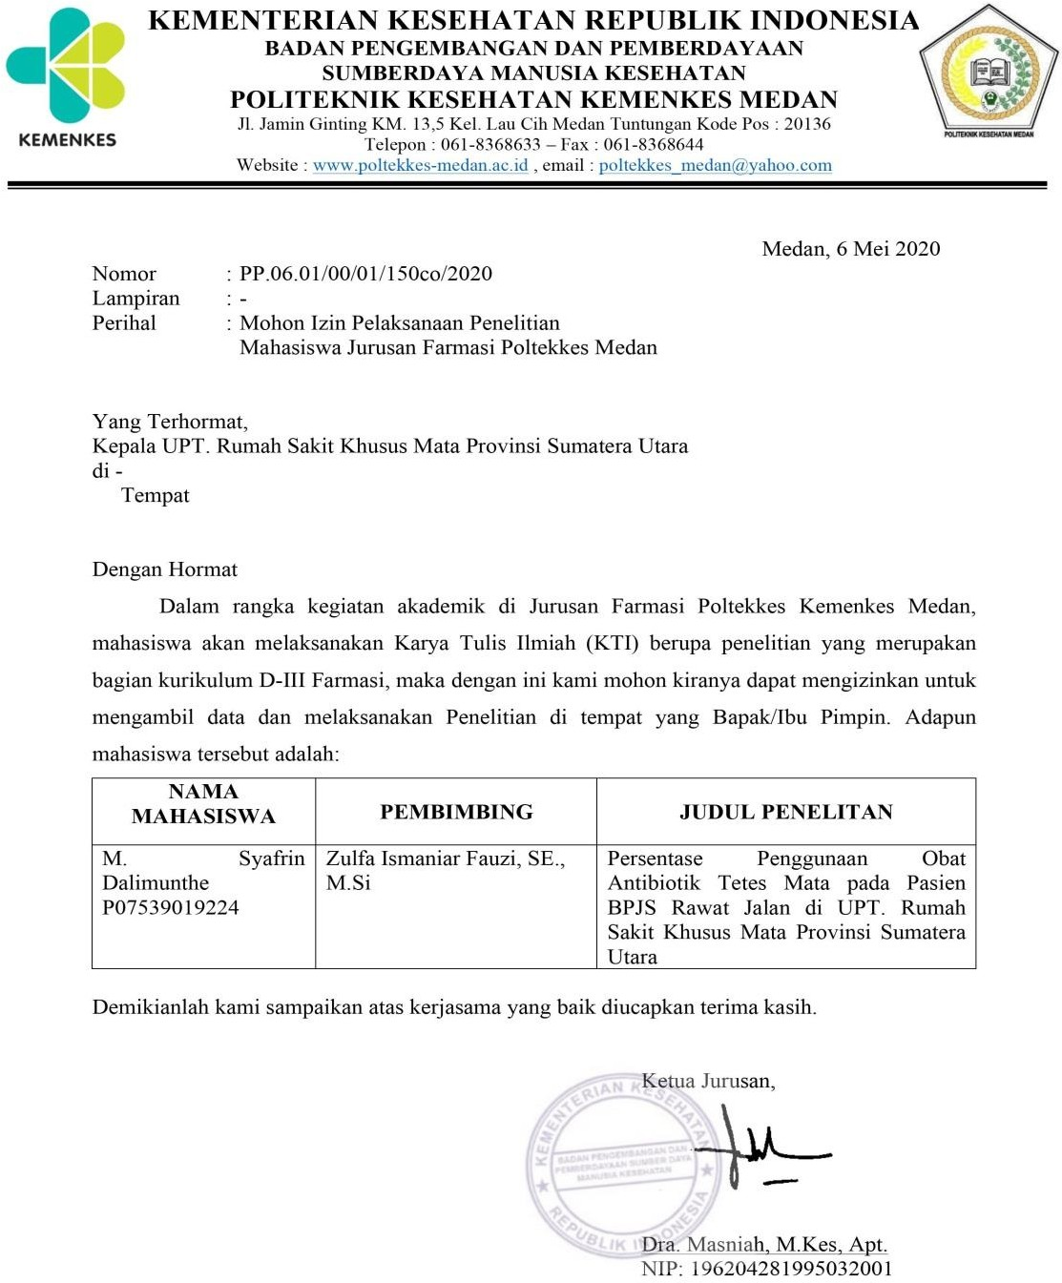

**LAMPIRAN 2 SURAT IZIN PENELITIAN**

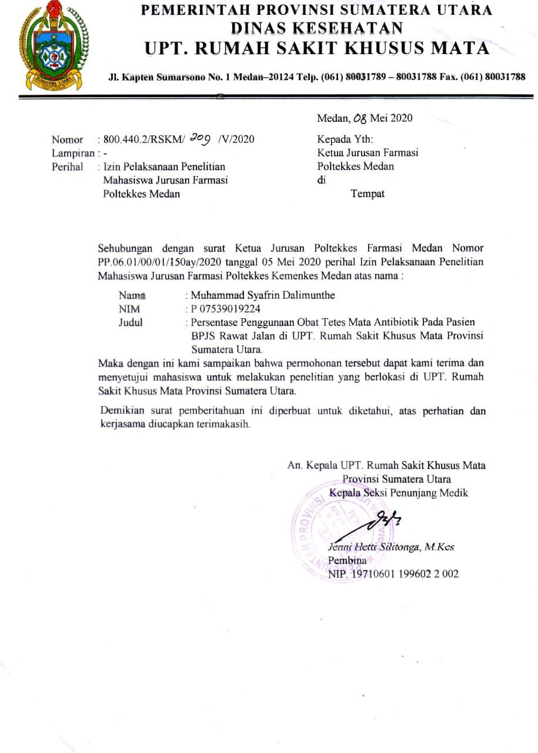

**Lampiran 3**

**Master Tabulasi Jumlah Resep Obat Tetes Mata Antibiotik di UPT.Rumah Sakit Khusus Mata Provinsi Sumut Oktober 2019**

|  |  |  |  |  |  |
| --- | --- | --- | --- | --- | --- |
| Tanggal | Nama Sediaan Antibiotik Tetes Mata | | | | |
| Levofloxacin | Oflofloxacin | Cipofloxacin | Neomycin | Gentamicin |
| Sulfate |
| 1 | 10 | 3 | 15 | 15 | 2 |
| 2 | 10 |  |  | 15 |  |
| 3 | 10 | 3 | 12 | 15 |  |
| 4 | 9 |  |  | 10 |  |
| 5 |  |  |  |  |  |
| 6 |  |  |  |  |  |
| 7 | 8 | 3 |  | 8 |  |
| 8 | 10 |  | 10 | 8 |  |
| 9 | 7 |  |  |  |  |
| 10 | 10 | 3 | 9 |  | 3 |
| 11 | 10 |  | 8 | 8 |  |
| 12 |  |  |  |  |  |
| 13 |  |  |  |  |  |
| 14 | 10 |  | 15 |  |  |
| 15 | 10 | 3 |  | 10 |  |
| 16 | 10 |  | 15 |  | 1 |
| 17 | 9 |  | 15 | 12 |  |
| 18 | 8 | 3 | 15 |  |  |
| 19 |  |  |  |  |  |
| 20 |  |  |  |  |  |
| 21 | 7 |  |  | 10 |  |
| 22 | 5 |  | 15 |  |  |
| 23 | 10 | 2 |  |  | 2 |
| 24 | 9 |  |  | 12 |  |
| 25 |  |  | 15 |  |  |
| 26 |  |  |  |  |  |
| 27 |  |  |  |  |  |
| 28 |  |  |  | 8 | 2 |
| 29 | 10 | 3 | 15 |  |  |
| 30 |  |  |  | 10 |  |
| 31 | 10 |  | 15 | 10 |  |
| Total | 182 | 23 | 174 | 151 | 10 |

**Lampiran 4**

**Master Tabulasi Jumlah Resep Obat Tetes Mata Antibiotik di UPT.Rumah Sakit Khusus Mata Provinsi Sumut November 2019**

|  |  |  |  |  |  |
| --- | --- | --- | --- | --- | --- |
| Tanggal | Nama Sediaan Antibiotik Tetes Mata | | | | |
| Levofloxacin | Oflofloxacin | Cipofloxacin | Neomycin | Gentamicin |
| Sulfate |
| 1 | 5 | 4 | 4 | 10 | 2 |
| 2 |  |  |  |  |  |
| 3 |  |  |  |  |  |
| 4 | 10 | 3 | 15 | 15 | 2 |
| 5 |  |  |  | 10 |  |
| 6 | 8 | 2 | 15 |  | 1 |
| 7 | 10 |  | 15 |  |  |
| 8 |  |  |  | 8 |  |
| 9 |  |  |  |  |  |
| 10 |  |  |  |  |  |
| 11 | 10 | 2 | 15 |  | 1 |
| 12 | 8 |  |  | 7 |  |
| 13 | 10 |  | 15 |  |  |
| 14 |  |  |  |  | 2 |
| 15 | 7 | 2 | 10 |  |  |
| 16 |  |  |  |  |  |
| 17 |  |  |  |  |  |
| 18 |  |  |  | 7 | 2 |
| 19 | 4 |  | 12 |  |  |
| 20 |  | 3 |  | 9 |  |
| 21 | 5 |  | 12 |  | 2 |
| 22 |  | 3 |  |  |  |
| 23 |  |  |  |  |  |
| 24 |  |  |  |  |  |
| 25 |  | 3 |  |  |  |
| 26 | 6 |  | 15 | 9 | 2 |
| 27 |  |  | 15 |  | 2 |
| 28 | 10 |  |  |  |  |
| 29 |  | 3 | 10 | 15 | 2 |
| 30 |  |  |  | 15 |  |
| Total | 93 | 25 | 153 | 105 | 18 |

**Lampiran 5**

**Master Tabulasi Jumlah Resep Obat Tetes Mata Antibiotik di UPT.Rumah Sakit Khusus Mata Provinsi Sumut Desember 2019**

|  |  |  |  |  |  |
| --- | --- | --- | --- | --- | --- |
| Tanggal | Nama Sediaan Antibiotik Tetes Mata | | | | |
| Levofloxacin | Oflofloxacin | Cipofloxacin | Neomycin | Gentamicin |
| Sulfate |
| 1 |  |  |  |  |  |
| 2 | 9 | 3 | 15 | 15 | 2 |
| 3 |  |  |  |  |  |
| 4 | 9 | 3 | 10 | 15 |  |
| 5 |  |  |  |  | 2 |
| 6 | 10 |  | 15 | 15 |  |
| 7 |  |  |  |  |  |
| 8 |  |  |  |  |  |
| 9 |  | 3 | 7 |  |  |
| 10 | 7 |  |  | 15 |  |
| 11 | 10 |  | 7 |  | 2 |
| 12 |  | 3 | 8 |  |  |
| 13 | 7 |  |  |  |  |
| 14 |  |  |  |  |  |
| 15 |  |  |  |  |  |
| 16 |  | 2 | 8 |  |  |
| 17 | 10 |  |  | 11 | 2 |
| 18 |  |  | 7 |  |  |
| 19 | 9 |  |  |  |  |
| 20 |  | 2 | 8 | 13 |  |
| 21 | 10 |  |  |  |  |
| 22 |  |  |  |  |  |
| 23 |  |  | 10 |  |  |
| 24 | 10 | 1 |  |  |  |
| 25 |  |  |  |  |  |
| 26 |  | 2 |  |  |  |
| 27 | 10 |  |  |  |  |
| 28 |  |  |  |  |  |
| 29 |  |  |  |  |  |
| 30 |  | 2 | 15 |  |  |
| 31 |  |  |  |  |  |
| Total | 101 | 21 | 110 | 84 | 8 |

**LAMPIRAN 6 KARTU BIMBINGAN KTI**

**LAMPIRAN 6 KARTU BIMBINGAN KTI**

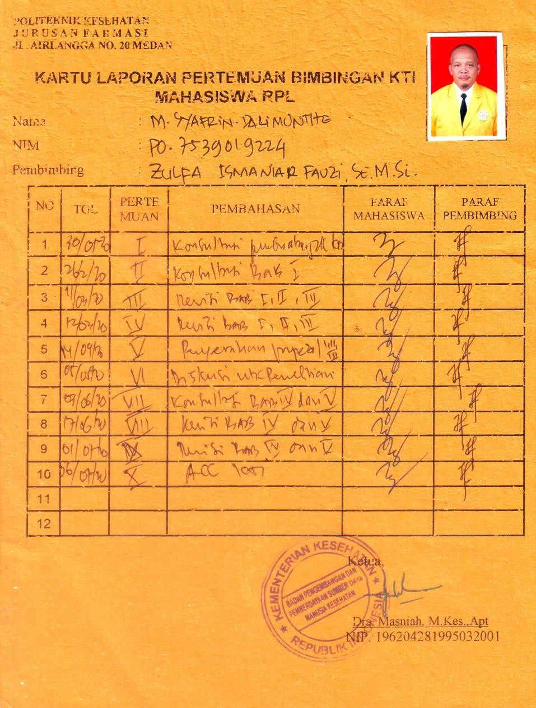

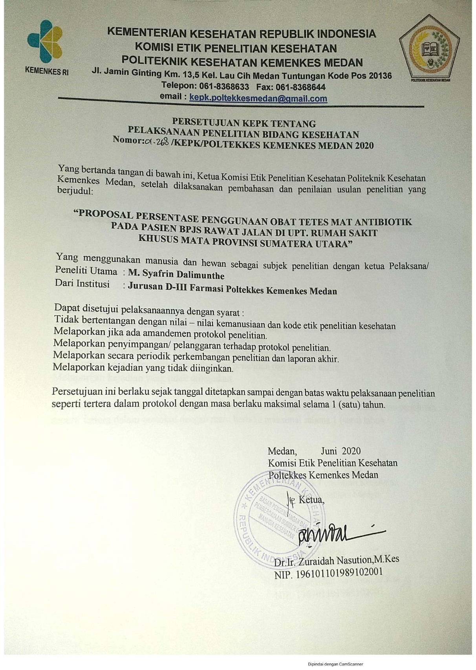**LAMPIRAN 7 ETHICAL CLEARENCE**

**LAMPIRAN 8 DOKUMENTASI**

